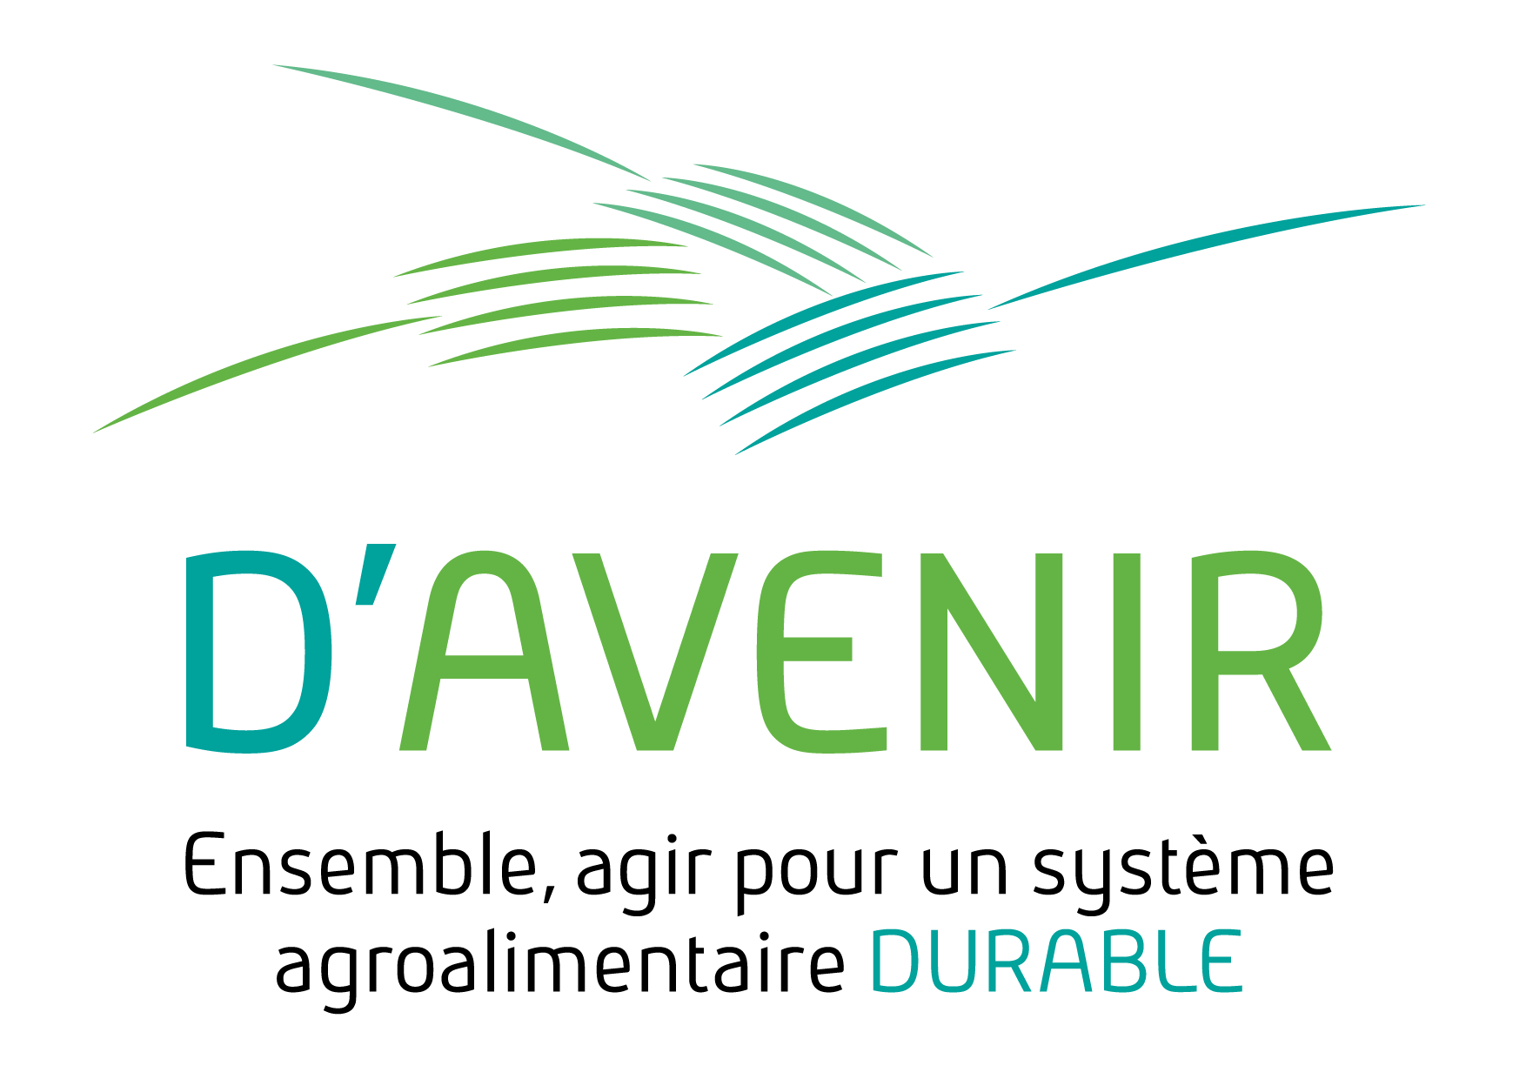
Appel à initiatives :
« Faites germer vos idées D’Avenir ! »

La volonté de la Démarche D’Avenir, à travers cet appel, est de permettre à de nouvelles initiatives de se faire connaitre, de se développer et ainsi de se concrétiser tout en participant à une stratégie commune globale de développement durable pour le système agroalimentaire wallon.
Votre initiative doit répondre à ces critères pour pouvoir participer :
Collaborative : l’initiative doit être portée par minimum 2 acteurs économiques situés à différents niveaux du système agroalimentaire wallon auxquels peuvent s’adjoindre d’autres acteurs
Innovante : l’initiative doit proposer une solution nouvelle à un enjeu bien identifié du système.
Durable : l’initiative doit présenter une amélioration du système en termes environnemental, social et économique, et en justifier en mesurant les impacts.

FORMULAIRE DE PARTICIPATION – APPEL A INITIATIVES D’AVENIR
Parmi les acteurs économiques impliqués dans la démarche, deux représentent les points de contact privilégiés entre les partenaires impliqués dans l’initiative et la coordination de la Démarche D’Avenir.
CONTACT ACTEUR ECONOMIQUE 1  Nom :  Prénom :  Société :  Fonction :  Téléphone :  Email :  Adresse postale : | CONTACT ACTEUR ECONOMIQUE 2  Nom :  Prénom :  Société :  Fonction :  Téléphone :  Email :  Adresse postale :

RESUME DE L’INITIATIVE
(Ces informations pourront être utilisées pour présenter de manière succincte votre initiative dans le cadre des communications sur la Démarche D’Avenir)
Nom de l’initiative :
L’initiative est-elle le fruit d’une collaboration entre différents acteurs du système agroalimentaire wallon ? Lesquels ?
Décrivez les différents acteurs impliqués dans l’initiative et leurs activités en commençant par les acteurs économiques et précisez une personne de contact pour chaque acteur.
Pourquoi souhaitez-vous développer cette initiative ?
Quelles sont en quelques mots vos principales motivations ?

DESCRIPTION DE L’INITIATIVE
Quel est l’objectif de cette initiative ?
Dans cette section, il vous est demandé de décrire en une demi-page maximum la problématique à laquelle votre initiative répond et en quoi son contenu va permettre d’y répondre. Ces informations doivent permettre de connaître les objectifs spécifiques de l’initiative et d'apprécier la contribution du projet à la progression du système agroalimentaire wallon en termes de durabilité.
Que comptez-vous faire pour déployer l’initiative ?
Décrivez de façon structurée les différentes étapes, le timing, les moyens à mettre en œuvre ainsi que les leviers de succès que vous allez activer (Communiquer, Former, Optimiser, Investir).
Quels sont les résultats attendus ?
Dans cette section, il vous est demandé d'expliciter en une page maximum quels sont les types de résultats et d’impacts qui seront obtenus à l’issue du projet en termes d’amélioration du système agroalimentaire wallon.
A quel stade en est votre initiative ?
(Simple idée ? Bases déjà existantes et permettant de lancer rapidement l’initiative ? Initiative déjà lancée ? Stade des premiers résultats à développer ? …)
Développez et précisez si possible par quelques données quantitatives et qualitatives.
CARACTERE COLLABORATIF
Actuellement, comment est mise en place la collaboration entre les différents acteurs pour porter cette initiative ?
Décrivez ce que vous avez déjà fait ensemble pour définir et développer cette initiative.
Estimez-vous que les acteurs partenaires, réunis pour proposer cette initiative, sont en nombre suffisant et assez diversifiés pour que votre initiative aboutisse aux résultats escomptés ?
Si oui, pourquoi ?
Si non, pourquoi ? Quels partenaires potentiels faudrait-il impliquer ?
CARACTERE INNOVANT
Selon vous, en quoi votre initiative est innovante ?
Se différencie-t-elle de ce qui existe déjà ? Intègre-t-elle des façons de faire qui ne sont pas habituelles ? Modifie-t-elle la façon d’entreprendre aujourd’hui dans le système agroalimentaire wallon ?
CARACTERE RESPONSABLE
En quoi votre initiative apporte-t-elle un plus en termes de développement durable pour le système agroalimentaire wallon ?
Intègre-t-elle bien les 3 dimensions (économique, sociale et environnementale) du développement durable ? Si oui, comment ?
L’initiative s’inscrit-elle dans la durée ?
Décrivez en quoi et pourquoi.
Quels sont/seront les bénéficiaires directs et indirects de cette initiative ?
Identifiez les bénéficiaires et indiquez quels sont les bénéfices escomptés pour chacun d’eux.
Comment allez-vous suivre les progrès de l’initiative ?
Décrivez ce que vous comptez mettre en place pour évaluer et rendre compte des progrès de l’initiative.
VOTRE PARTICIPATION A L’APPEL
Comment avez-vous eu connaissance de cet appel à initiatives ?
Bouche à oreille, site web, Facebook, rencontre, Foire de Libramont, information reçue d’une fédération, Newsletter,... ?

Mentionner ci-dessous si l’initiative bénéficie de soutiens publics par ailleurs ou si elle participe à d’autres concours ou appels à projets.

Pensez-vous qu’une campagne de Crowfunding pourrait être une opportunité pertinente pour le développement/ financement de votre initiative ?
Répondez par oui ou non et indiquez en quoi cela vous semble ou non pertinent.

VOTRE ENGAGEMENT (merci de cocher la case pour marquer votre accord) :

Si votre initiative est pré-sélectionnée le 20 janvier 2018, une personne au moins, représentante d’un des acteurs porteur de l’initiative, sera bien disponible pour venir présenter l’initiative au comité d’évaluation qui aura lieu l’après-midi du jeudi 1^{ier} février 2018.

Vous acceptez que votre initiative soit associée et mise en avant dans le cadre de la Démarche D’Avenir et confirmez que votre initiative n’est pas confidentielle.

Merci d’envoyer ce document complété à l’adresse : idees.davenir@wagralim.be

MERCI POUR VOTRE PARTICIPATION !

